

**โครงงาน**

ผจญภัยในมหาลัยพระจอมเกล้าพระนครเหนือ

(Adventure at KMUTNB)

**จัดทำโดย**

6604062636348 นายธีรภัทร โคตะนารถ

**เสนอ**

ผู้ช่วยศาสตราจารย์ สถิตย์ ประสมพันธ์

**วิชา Object Oriented Programming**

ภาคเรียนที่ 1 ปีการศึกษา 2567

ภาควิชาวิทยาการคอมพิวเตอร์และสารสนเทศ คณะวิทยาศาสตร์ประยุกต์

มหาวิทยาลัยเทคโนโลยีพระจอมเกล้าพระนครเหนือ

**สารบัญ**

**หน้า**

1. บทนำ
   1. ที่มาและความสำคัญของโปรเจค 1

1.3 ประเภทของโครงการ 1

1.4 ประโยชน์ 1

1.5 ขอบเขตของโครงการ (Proposal) 1

1. ส่วนการพัฒนา

2.1 เนื้อเรื่องย่อหรือวิธีการเล่น 2

2.2 คลาสไดอะแกรม (Class Diagram) 3

2.3 รูปแบบเกม 4

2.4 ส่วนของโปรแกรม

2.4.1 Constructor 5

2.4.4 Polymorphism, Inheritance 12

2.4.7 GUI 15

2.4.8 Component 16

2.4.9 Even handling 17

* + 1. Algorithm 18

1. สรุป

3.1 ปัญหาที่พบระหว่างทำงาน 19

3.2 จุดเด่นของโปรแกรม 20

3.3 คำแนะนำจากรุ่นพี่

บทนำ

**ที่มาและความสำคัญของโปรเจค**

โครงงานนี้จัดขึ้นเพื่อวัดผลความสามารถในการเรียนวิชา Object Oriented Programming โดยการนำเรื่องที่เรียนมาสร้างเป็นชิ้นงานในรูปแบบของเกม โดยใช้แนวคิดการเขียนโปรแกรมแบบเชิงวัตถุ และยังช่วยให้ผู้จัดทำเรียนรู้อุปกรณ์และเครื่องมือ ผู้จัดทำได้สร้างเกมนี้ขึ้นมา

**ประเภทของโครงการ**

เกม (Game)

**ประโยชน์**

1. ฝึกความอดทน
2. ฝึกให้มีไหวพริบในการตัดสินใจปัญหาตรงหน้า
3. ช่วยคลายเครียด
4. ฝึกให้มีความใจเย็น

**ขอบเขตของโครงการ (Proposal)**

|  |  |  |  |  |  |  |  |  |  |  |  |  |  |  |  |
| --- | --- | --- | --- | --- | --- | --- | --- | --- | --- | --- | --- | --- | --- | --- | --- |
| **งาน** | **สัปดาห์ 1**  **(ก.ย.)** | | | **สัปดาห์ 2**  **(ต.ค.)** | | | **สัปดาห์ 3**  **(ต.ค.)** | | | **สัปดาห์ 4**  **(ต.ค.)** | | | **สัปดาห์ 5**  **(พ.ย.)** | | |
| **25** | **28** | **30** | **1** | **5** | **10** | **15** | **20** | **25** | **26** | **27** | **28** | **3** | **4** | **6** |
| 1. Design map |  |  |  |  |  |  |  |  |  |  |  |  |  |  |  |
| 2. Player, Objects |  |  |  |  |  |  |  |  |  |  |  |  |  |  |  |
| 3. Coding |  |  |  |  |  |  |  |  |  |  |  |  |  |  |  |
| 4. Fix bug |  |  |  |  |  |  |  |  |  |  |  |  |  |  |  |
|  | **0**  **%** | **5**  **%** | **10%** | **20%** | **30%** | **45%** | **50%** | **55%** | **60%** | **70%** | **75%** | **80%** | **90%** | **95%** | **100%** |

ส่วนการพัฒนา

**เนื้อเรื่องย่อ**

เราจะได้รับบทเป็นนักศึกษาที่กำลังจะติด F ดังนั้นตัวละครเราจึงต้องทำทุกอย่าง ที่อาจารย์มอบหมายงานให้ทำ ตัวเกมนี้จะให้ประสบการณ์ความยากลำบากในการจะส่งงานอาจารย์ เนื่องจากตัวละครของเราไม่ตั้งใจเรียน, ไม่ยอมส่งงานตามกำหนด จึงทำให้ตัวละครเราต้องลำบากกว่าคนอื่นๆที่เขาส่งกันหมดแล้ว เกมนี้จะทำให้คุณได้รู้ว่า “ถ้าพลัดวันประกันพรุ่ง” จะเป็นอย่างไร

**วิธีการเล่น**

บังคับ

* W, A, S, D

เปิด/ปิด เพลง

* M

หยุดเกม

* P

ภารกิจ

* ทำตามภารกิจที่ได้รับมอบหมายจากอาจารย์ และเมื่อทำเสร็จแล้วให้เดินมาหาอาจารย์เพื่อส่งงาน

**คลาสไดอะแกรม (Class Diagram)**

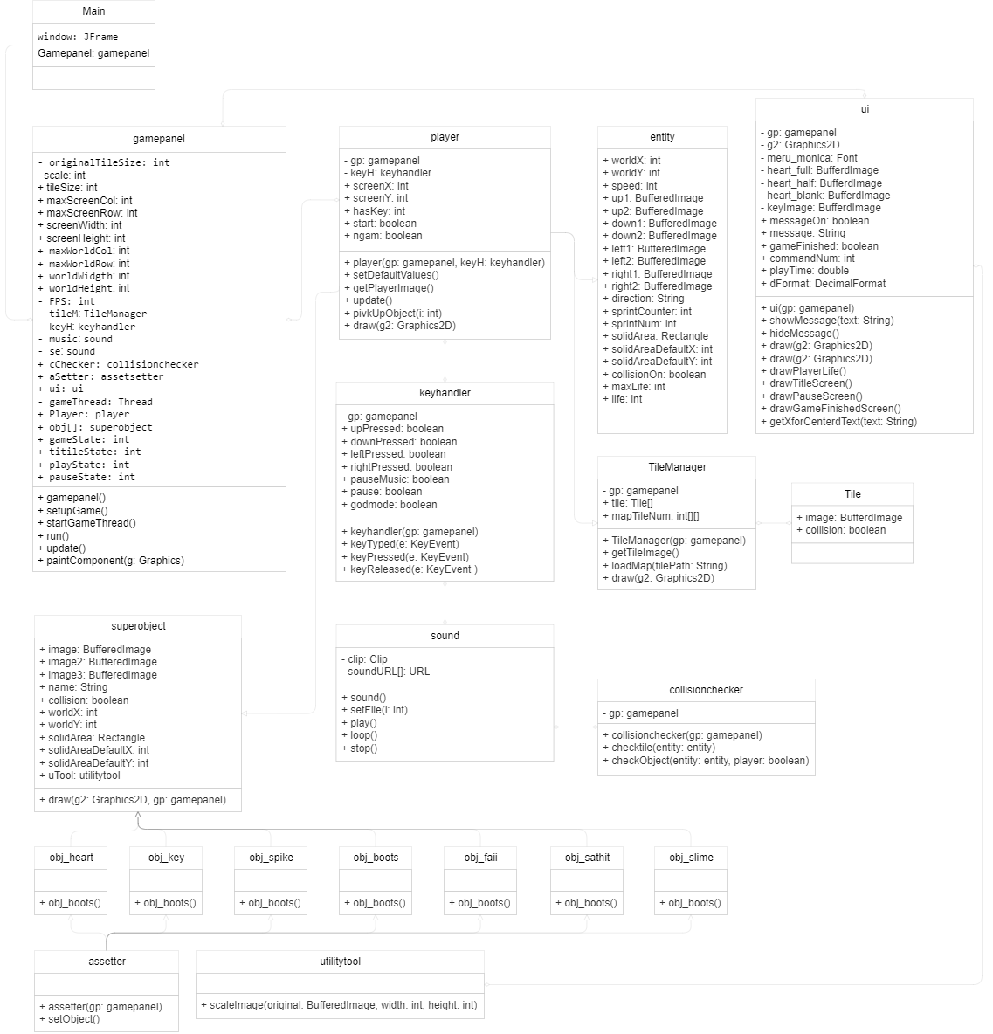

**รูปแบบเกม**

**รูปภาพประกอบด้วย ข้อความ, ภาพหน้าจอ, ตัวอักษร, ออกแบบ

คำอธิบายที่สร้างโดยอัตโนมัติ** รูปภาพประกอบด้วย ภาพหน้าจอ, สี่เหลี่ยมผืนผ้า, สี่เหลี่ยม, พิกเซล

คำอธิบายที่สร้างโดยอัตโนมัติ

หน้าหลัก กราฟิกภายในเกม

รูปภาพประกอบด้วย ภาพหน้าจอ, ข้อความ, ซอฟต์แวร์กราฟิก, สี่เหลี่ยม

คำอธิบายที่สร้างโดยอัตโนมัติ

object บางส่วน และ หน้าตา UI หลักจากรับภารกิจ

ส่วนของโปรแกรม

**Constructor**

**รูปภาพประกอบด้วย ข้อความ, ภาพหน้าจอ, ตัวอักษร

คำอธิบายที่สร้างโดยอัตโนมัติ**

ใช้ร่วมกับ JFrame เพื่อวาดรูปออกทางหน้าจอ

**รูปภาพประกอบด้วย ข้อความ, ภาพหน้าจอ, ซอฟต์แวร์, ซอฟต์แวร์มัลติมีเดีย

คำอธิบายที่สร้างโดยอัตโนมัติ**

ใช้เพื่อกำหนด Font และสร้าง UI หลอดเลือดภายในเกม

**รูปภาพประกอบด้วย ข้อความ, ภาพหน้าจอ, ซอฟต์แวร์, ซอฟต์แวร์มัลติมีเดีย

คำอธิบายที่สร้างโดยอัตโนมัติ**

ใช้เพื่อสร้างพื้น และสิ่งปลูกสร้างต่างๆ ภายใน Map ซึ่งจะทำการอ่านไฟล์ txt. จากเลข 0 – 9

โดยมี Array เก็บ Texture ไว้ตั้งแต่ 0 – 9 เช่นกัน จากนั้นทำการวาดรูปจากไฟล์ txt.

**รูปภาพประกอบด้วย แบบแผน, ภาพหน้าจอ, ผ้า, ตะเข็บ

คำอธิบายที่สร้างโดยอัตโนมัติ**

ตัวอย่างไฟล์ txt.

**Polymorphism**

**รูปภาพประกอบด้วย ข้อความ, ภาพหน้าจอ, ตัวอักษร, จำนวน

คำอธิบายที่สร้างโดยอัตโนมัติ** **รูปภาพประกอบด้วย ภาพหน้าจอ, ข้อความ, ซอฟต์แวร์มัลติมีเดีย

คำอธิบายที่สร้างโดยอัตโนมัติ**

สร้าง class object แยกออกมา โดย extends กับ superobject เพื่อใช้ medthod หรือ ตัวแปรภายใน superobject ได้ โดยไม่ไปยุ่งกับ object อื่นๆที่สร้างมา

**Component**

**รูปภาพประกอบด้วย ข้อความ, ภาพหน้าจอ, ซอฟต์แวร์

คำอธิบายที่สร้างโดยอัตโนมัติ**ทำงานเกี่ยวกับการวาดกราฟิกต่าง ๆ ลงบนหน้าจอเกม

โดยใช้วัตถุ Graphics สำหรับการแสดงผล โดยมีการเช็คสถานะก่อนว่าตอนนี้ตัวเกมอยู่ State ไหน เช่น

* + - * + Title screen
        + Game start

**รูปภาพประกอบด้วย ข้อความ, ภาพหน้าจอ, ตัวอักษร

คำอธิบายที่สร้างโดยอัตโนมัติ**

**Even handling**

**รูปภาพประกอบด้วย ข้อความ, ภาพหน้าจอ, ตัวอักษร

คำอธิบายที่สร้างโดยอัตโนมัติ**

ดักจับการกดปุ่มต่างๆ เช่น W, A, S, D คือการเดิน หน้า, ซ้าย, หลัง, ขวา